Pro Silva a Zemplénben, Telkibányán
Az Északerdő Erdőgazdasági Zrt. már közel húsz éve folytat olyan természetes folyamatokra alapozott erdőgazdálkodási tevékenységet a Telkibányai Erdészeti Igazgatósága területén, amely alapelveiben és gyakorlatában rendkívül jól illeszkedik a Pro Silva elvek szerinti gazdálkodáshoz. Az erdőgazdaság és a Pro Silva Hungaria egyesület szakemberei ezért közös terepi gyakorlatot szerveztek annak érdekében, hogy még több terepen dolgozó erdész kolléga szerezhessen közvetlen benyomást és ismereteket a természetes folyamatokra alapozott, folyamatos erdőborítást biztosító erdőgazdálkodási beavatkozásokról, azaz a Pro Silváról.
Hulják Péter erdészetvezető és az egyesület elnökségéből többen – Laczkó Péter alelnök, dr. Standovár Tibor és Kondor István – két terepi bejárást is tartottak, hogy a legjobb helyszíneket válasszák ki, és nagy lelkesedéssel vitatták meg, hogyan és milyen üzenetekkel lehet a legjobban átadni a Pro Silva lényegét a hallgatóságnak.
Az elhivatott felkészülést Zay Adorján vezérigazgató úr is elismerve személyesen fogadta és köszöntette az összes résztvevőt Gönc határában, ahonnan a terepi programok indultak.
A gyülekezésnél már önmagában az örömmel tölthetett el mindenkit, hogy bár ez egy erdészeti szakmai rendezvény volt, de a résztvevők legalább olyan sokfélék voltak, mint maga a bejárni tervezett erdők: fiatalok és idősek, hölgyek és lányok, fiúk és férfiak, alacsonyak, középtermetűek és magasak, vékonyak és tekintélyes termetűek, zöldek, barnák és pirosan mosolygósak… Az érdeklődés is sokféle volt eleinte, de ebben azért a nap végére sokkal egységesebb lett a társaság.
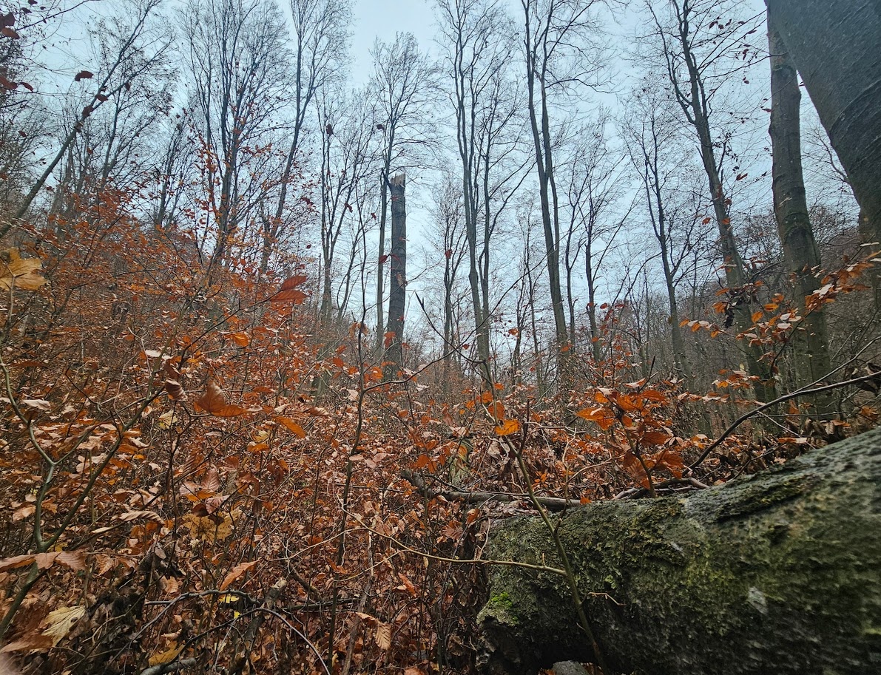
A bemutatóhelyre tartva az út mentén, a völgyi részeken jelentős nagyságú felújult bükkös foltokat láttunk, amelyeket nem bontottak tovább az újulatot követve, mintha itt nem a felújulás megindítása és a mielőbbi teljes újulati borítás megjelenése lenne a cél …, de akkor mi?
Fotó: Mihók István
Az első megállóhely a Nagypatak völgyében volt, szándékosan egy olyan helyen, ahol azt az élményt kívántuk átadni, hogy miben különbözik jól láthatóan a Pro Silva erdő és a vágásos erdőgazdálkodás.
Ahogy körbe néztünk, különböző időpontokban történt természetes bolygatások eredményeként kialakult, eltérő korú és méretű fiatal bükk facsoportokat láthattunk, a csemete korú csoporttól a vékony rudaskorún keresztül a vastag rudaskorú állománycsoportig az idős faállomány kidőlt, vagy törzstörött egyedei helyén kialakult lékekben.
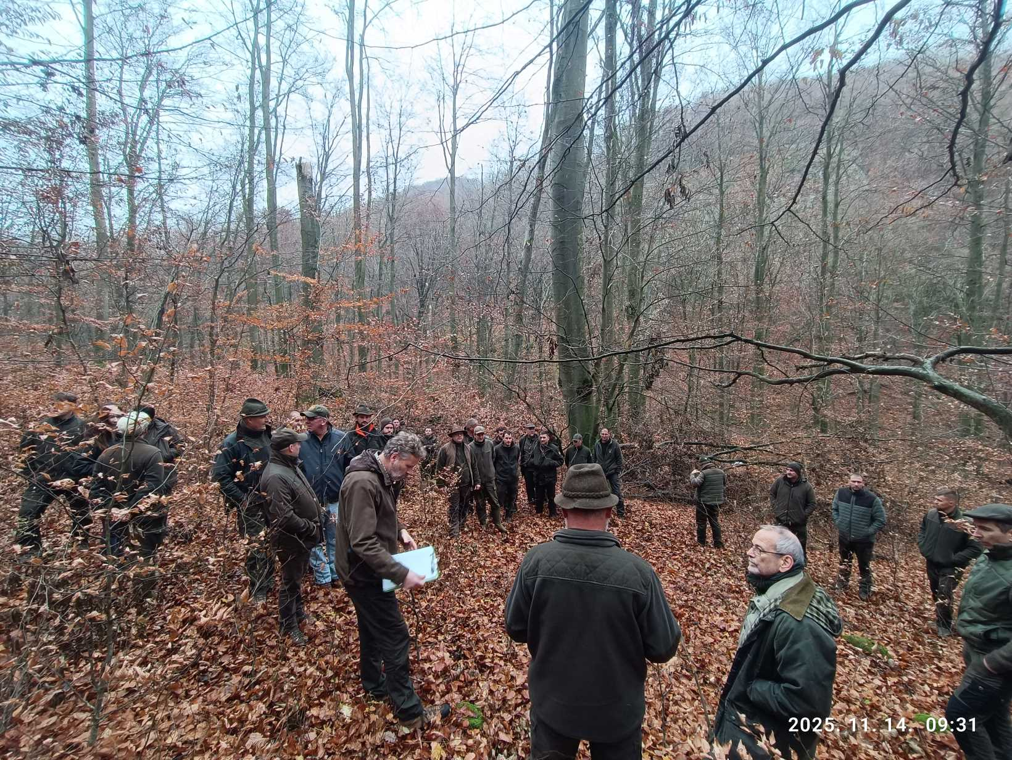
Ebben a változatos korú és méretű állományfoltban egy természetes, majd két famagasság átmérőjű, néhány éve keletkezett, kisebb, néhány éves bükk csemetékkel benépesülő lékben álltunk körbe, ösztönösen kicsit a lék formájához igazodva.
Fotó: Frank Tamás
Volt itt minden, mi szem szájnak ingere, álló és fekvő holtfa, különböző bomlási állapotban, szálasan meredező törött facsonk, kifordult gyökértányér, többszintes felújulás, többféle korcsoportban, faji változatosság, elegyfajok – azaz rendetlenség! Vagy mégsem? Mi ebben az első látásra meghökkentően keszekuszának tűnő környezetben a rendező elv? Kell ide fűrész, vagy nem, hogyan tud megújulni ez az erdőrész?
Hát igen, az első és egyik legfontosabb dolog, hogy a Pro Silva nem a mindenáron és mielőbb való erdőfelújítás érdekében dolgozik, hanem a természetes folyamatokra építve egy természetesebb, korban, fafajokban, szintezettségben bővelkedő erdőkép kialakítása mellett, haszonfa termelése a cél. Dr. Standovár Tibor mesélt itt arról, hogy az erdő hogyan viselkedik a természetes bolygatások alkalmával, milyen folyamatok indulnak be kisebb és nagyobb kalamitásokat követően, és arról, hogy az egyes nagy fák pusztulása hogyan teremt sok más növény- és állatfaj számára új lehetőségeket és élettereket. Röviden: erdőökológiai alapok az erdőgazdálkodás támogatására. Nemcsak a nagy erdész elődöktől lehet és kell tanulni, hanem most egyre inkább az erdőtől magától, mert olyan gyors változások jönnek, hogy arra az erdő sokfélesége, genetikai készlete adhat inkább jó válaszokat. Persze azzal együtt, hogy az erdész figyeli az erdőt és segíti azokat a folyamatokat, amik céljai számára kedvezőek, és az erdő természetes működéséből fakadnak, azt fenntartják.
Beszéltünk arról, hogy mitől „szép” egy erdő: a gondos emberi munkától, ami rendezettséget, átláthatóságot és mesterséges szabályozottságot tart fenn, vagy esetleg el tudjuk már fogadni azt is, ha ilyenfajta rendezetlennek tűnő állományok jönnek létre a Pro Silva erdőművelés nyomán, ezt tartjuk fenn a gazdálkodás során, és ezt kiterjesztjük nagyobb területre is?
Szóba kerültek az erdővel és főleg az erdészekkel szemben támasztott, változó társadalmi elvárások, amiket az erdésznek le kell tudnia kezelni.
Itt még inkább hallgatás volt, nehezen indultak meg a kérdések. Mihók István vezérigazgató-helyettes meggyőződéssel jelezte, hogy bizony van helye a változásnak az erdőgazdálkodásban, még az olyan jó adottságú erdőkben is, mint amilyenek Zemplénnek ezen a részein találhatók.
Az első megálló tehát egyfajta érzékenyítés volt – felejtsd el egy kicsit, amit eddig megszoktál, nézd meg, hogy egy ilyen, természetes erdődinamika által is meghatározott, kezeletlennek tűnő erdőben mi van, esetleg van benne tudatosság is? Mi ennek az értelme?
Laczkó Péter bemutatta a Pro Silva Hungaria egyesületet, kitért a történelmére, mert az elmúlt hosszú évtizedek után ezt már annak nevezhetjük. Elmondtuk, hogy sokat tanultunk, változtunk mi is, az egyesület céljai konkrétabbá váltak, amelyek között talán a legfontosabb, hogy már nem gondoljuk feketének vagy fehérnek, hogy van tisztán Pro Silva erdő és vannak az egyebek. Hanem épp olyan fontos az átmenet, egy olyan eszközkészlet megteremtése, amivel szépen át lehet vezetni az erdők többségét egy természetközelibb, de az ember megélhetését is jól szolgáló erdőalak felé. Ehhez pedig elsősorban nyitott gondolkodású erdészek kellenek, akik mernek próbálkozni, kísérletezni és ezekből tanulni. Péter beszámolt arról az elnökségen belüli közös munkáról és gondolkodásról, amelynek eredményeként az örökerdő kezelési terv készítését szolgáló útmutatót átdolgoztuk, a tervezési alapcélok körét bővítettük, a gyakorlatiasabb alkalmazást támogató táblázatos összefoglalót csatoltunk ahhoz. Szintén a terepen dolgozók munkáját könnyítheti meg az egyelőre első tervezet szintjén közreadott Pro Silva kritérium és indikátorrendszer. Ez a furcsán hangzó neve ellenére éppen azt szolgálja, hogy az általános Pro Silva elvek alkalmazását egy adott erdőben hogyan lehet konkrét ötletekre, tervekre majd beavatkozásokra váltani. Hogyan lehet azok hatását mérni vagy egyéb módon jól jellemezni az összehasonlíthatóság, a folyamatok nyomonkövetése érdekében. Ez egy olyan dokumentum, amiből minden jelenlévő kapott, éppen azért, hogy azzal kapcsolatos javaslataikat, észrevételeiket juttassák vissza hozzánk.
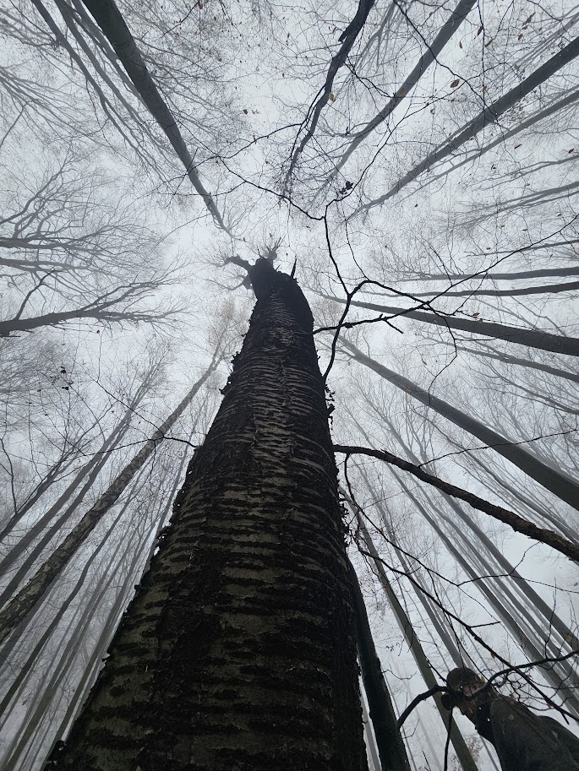
Fotó: Mihók István
Elgondolkodva indultunk a következő állomás felé, ami már egy ismertebb látványt nyújtó erdőrész volt, változatos fafajösszetétellel, zömében a zárótársulást jelentő bükkös, gyertyános kocsánytalan tölgyes faállomány típussal, többségében méretes, magas idős faállománnyal. Aztán kicsit jobban körülnéztünk: nem messze egy nagyobb dőlés nyomai, másik oldalról egy gyérítés korú fiatalos, és a mi erdőrészünk erdőállománya alatt is sokkal több korosztály, mint amit megszoktunk. Nincsenek a megszokott éles határok, egyértelmű állománynevelési irányelvek, mert a kiindulást jelentő állományjellemzők is sokkal változatosabbak, mint egy hagyományos vágásos erdőben (főfafaj, méret, törzsalak, amire dolgoztak már az elődök is a korábbi beavatkozások során). Ez már ígéretes minőségű és fatérfogatú erdő, ebben bátran lehet tervezni beavatkozást … de hogyan, mit ajánl a Pro Silva?

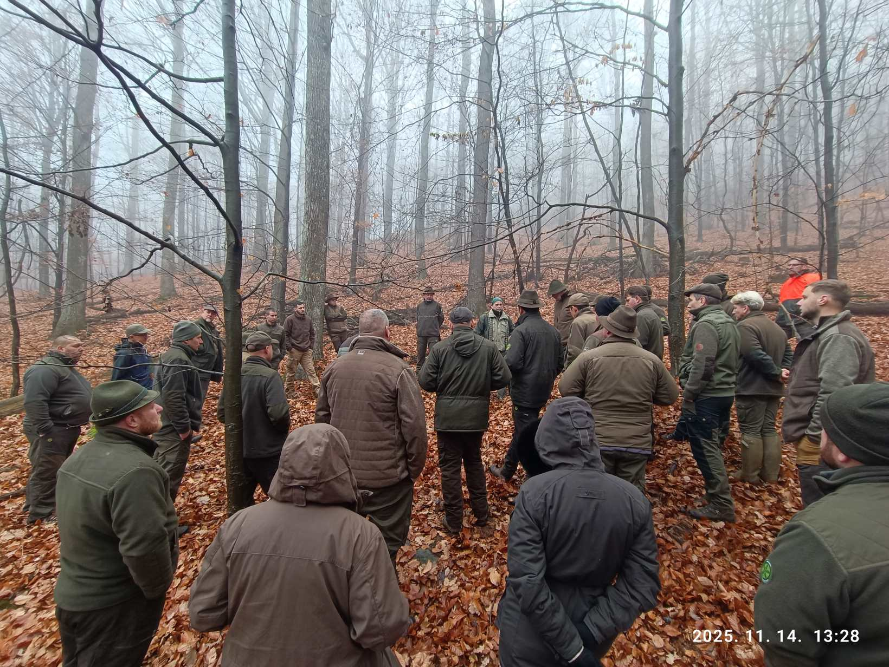
Fotó: Frank Tamás
Hulják Péter és Laczkó Péter urak már a terepi program előkészítése során elmerengtek ezen, nem is keveset, aztán kerültek is kék kreppszalagok jelölés gyanánt a kitermelésre javasolt törzsekre. De ez is azt demonstrálta hogyan gondolkodjunk „Pro Silvásan”, hogy nincs egyetlen jó megoldás, lehetséges több út is. Laczkó Péter elmondta minden jelölt fáról, hogy ő miért éppen azokra gondolt. Az egyik esetben azt segítjük, amiből kevesebb van, mint kellene, máskor a meghagyott fa jobban segíti a másik, ígéretesebb törzset, vagy az a másik hiába remek törzs, de elnyomja az alatta lévő, értékesebb hegyi szilt, az pedig amott az oldalról betörő szelek ellen véd, ez itt pedig már olyan nagy és valószínűleg álgesztes, hogy ezeket együttesen mérlegelve nem éri meg kitermelni, szállítani, hogy csak egy nagy rakás – esetleg rakodón hagyott – tűzifa legyen belőle. És vannak olyanok, amiknek a kitermelése más okból gazdaságtalan, viszont itt azért elfér bármennyi holtfa, sőt nagyobb haszna van, mint kitermelve.
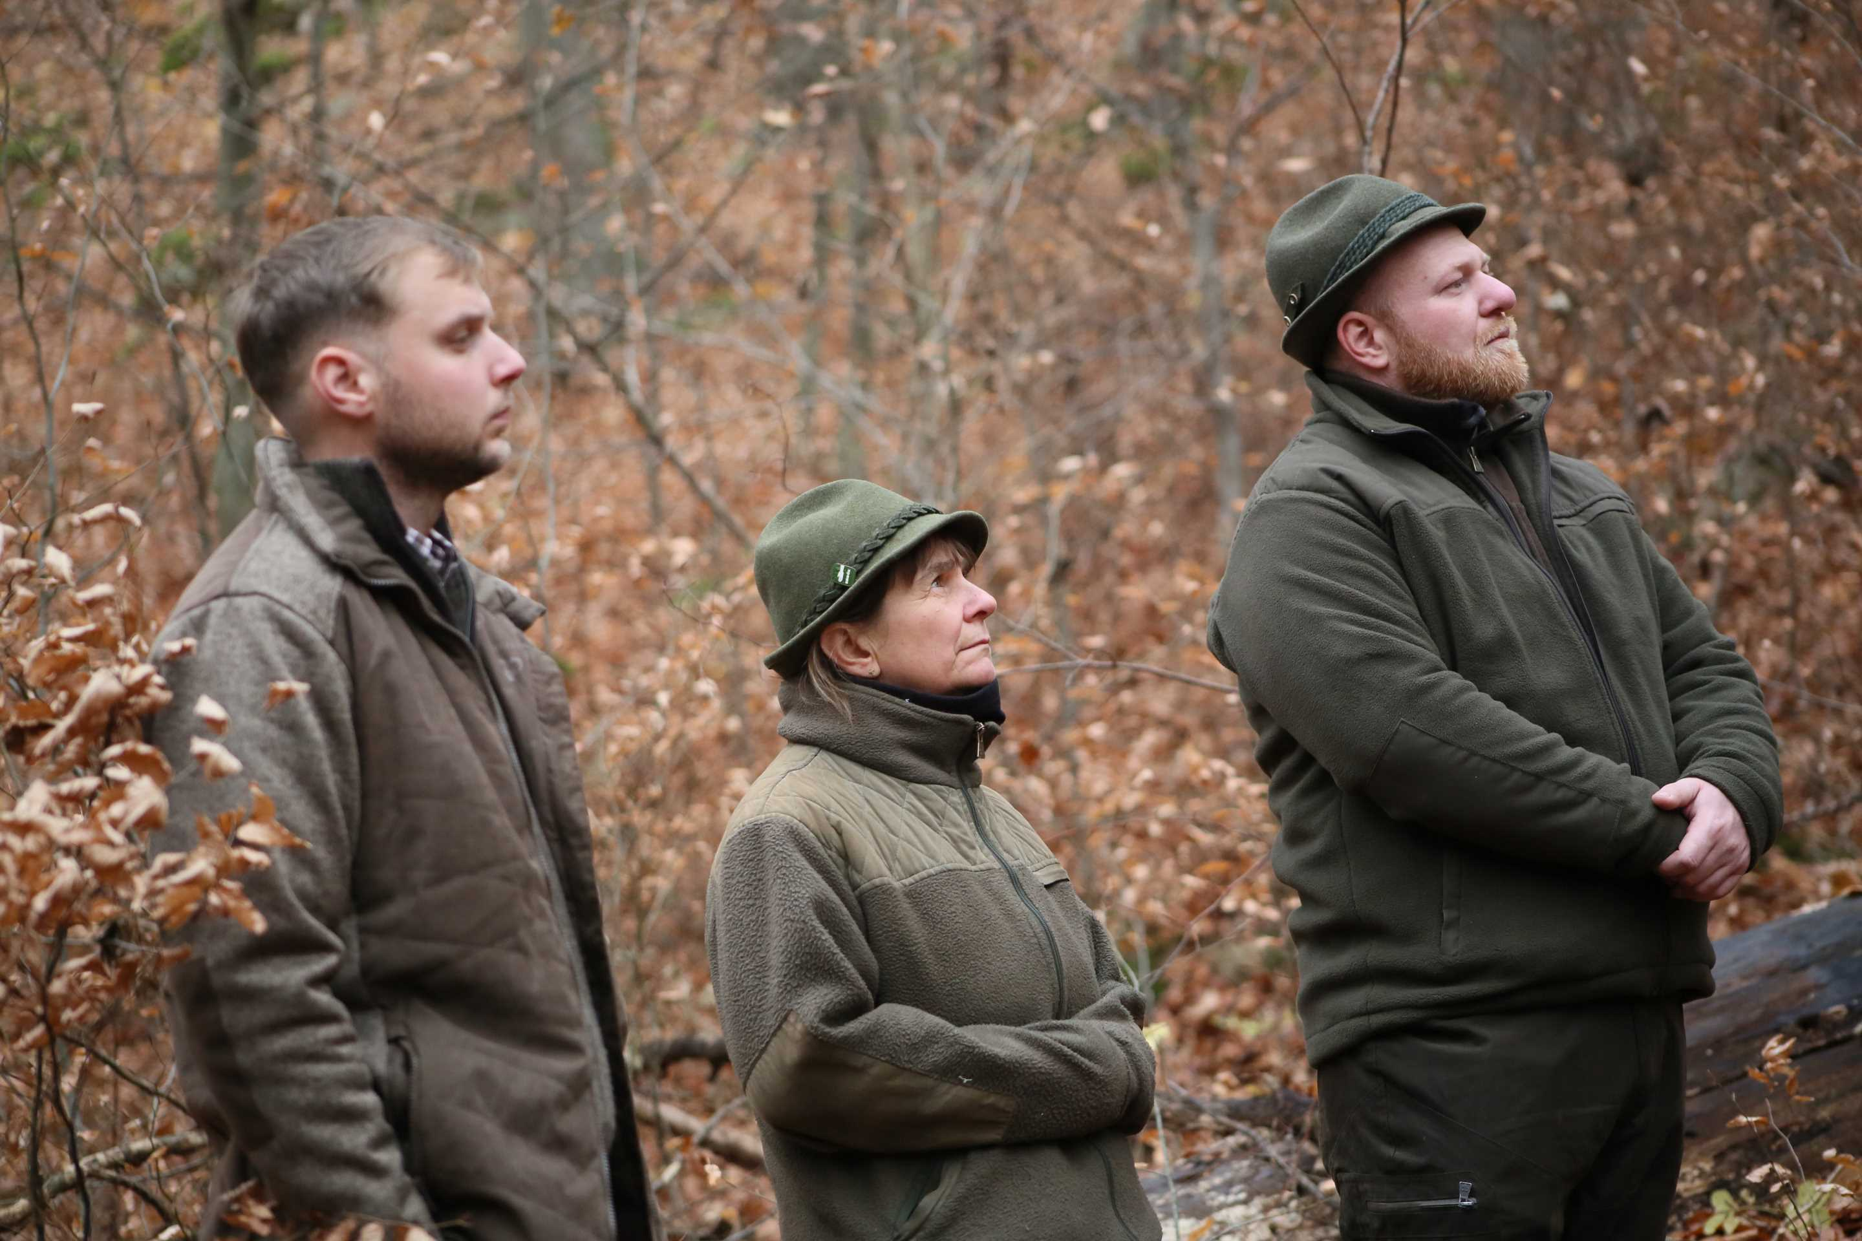
Fotó: Mihók István
Itt már elindult a közös gondolkodás, kérdezés, és a válaszok sokfélesége is jelezte, hogy bizony a Pro Silva egyik lényege, minél több információt gyűjteni és minél több szempont alapján dönteni. De a gyakori visszatérési idők és a kisebb mértékű beavatkozások éppen abban segítenek, hogy ne lehessen túl nagy hibát elkövetni az erdő kárára, és folyamatosan lehessen korrigálni. Hogy szépen lassan, de biztosan haladjunk a célállapot, a természetesebb, a klímaváltozásnak ellenállóbb, alkalmazkodóbb és gazdaságilag értékesebb álomerdő felé. Hacsak ….
… ilyen részletekbe menően végig gondolt, 20 éven keresztül óvatosan, figyelemmel végzett erdőkezelés után a természet egyszer csak gondol egyet, és fél óra alatt egy nyári viharral szétzúzza, leforgácsolja az erdész munkáját, halomra döntve és törve a féltve őrzött erdő fatörzseit. Ilyet láttunk pár száz méterre, a következő helyszínen. Száraz időben csapott le a nyári vihar, így nem gyökértányérok tömege és földcsuszamlás maradt az erdő helyén, hanem törött fatörzsek hekatombája. És akkor itt mindent újra lehet kezdeni, feltermelni, talajelőkészíteni, erdősíteni, minden hiába volt, főleg a híres Pro Silva elvek és az azok eredményeként nyert magasabb erdőállékonyság …
Hát, egyrészt tudomásul kell venni, hogy egyre gyakrabban fogunk találkozni olyan viharokkal, amelyektől még a folyamatos erdőborítás sem védi meg az erdeinket. Másrészt pedig egy ilyen, korábban kicsit már másként kezelt erdőben az ilyen pusztításnak is enyhébbek lesznek a hatásai. Ezt persze most még nem lehetett bemutatni, de az már látható volt, hogy a több szintes, alászorult faállomány részek, a mozaikos erdőszerkezet gyorsabb és változatosabb fedésben maradtak fenn még így is.
Az utolsó állomáson klasszikus, kis lék, változatos állományszerkezet, de azért jellemzően bölcs öreg bükkök dominálják a faállományt, amik mellett néhány méretes, szép, értékes, igazi zempléni kocsánytalan tölgy adja az extra gazdasági értéket. Ez utóbbiak genetikai jellemzőinek továbbvitele az utánpótlás állományban, majd az elképzelt, de legalább a jelenlegi elegyaránnyal fenntartásuk a főállományban igazi Pro Silvás erdőművelési kihívás lesz.
Az egyes megállóknál még ilyen „apróságok” merültek fel: Hogy működik a Pro Silva, ha egyáltalán működik az alföldi, klímaváltozásnak leginkább kitett erdőkben? A fehérhátú fakopáncs védelme érdekében tényleg mindent el kell dobni és rezervátummá nyilvánítani az összes élőhelyét, ott is, ahol eddig vágásos gazdálkodás folyhatott? A Pro Silva szemléletű örökerdő-gazdálkodás nem lehet jó alternatívája a korábban hagyományos vágásos gazdálkodással érinthető fehérhátú élőhelyeken a gazdálkodásnak?
Ezeket bizony itt még csak felületesen sem érdemes érinteni, annyira összetett kérdések, de megoldhatók, ahogy minden, ami erdővel kapcsolatban az ember részéről „problémaként” merül fel. Például ilyen és ehhez hasonló terepi programokkal, egyeztetésekkel, közös gondolkodással és legfőképpen párbeszéddel, ember és ember között, meg erdő és ember között. Erre is jó ez a Pro Silva módszer, hogy keretet teremt a párbeszédhez.

